2018-2019 EĞİTİM ÖĞRETİM YILI UÇAN BALONLAR SINIFI EKİM AYLIK PLANI
AYIN RENGİ | AYIN KONUSU |  | SAYILAR | AYIN TÜRK BÜYÜĞÜ | DEĞERLER EĞİTİMİ
SARI | HAYVANLAR |  | 1/2 | PİRİ REİS | NEZAKET KURALLARI  TEMİZLİK
KAVRAMLAR |  | MÜZİK ETKİNLİĞİ |  | OYUN ETKİNLİĞİ | TÜRKÇE DİL ETKİNLİĞİ
AZ ÇOK  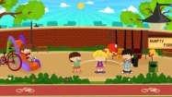 |  | ALİ BABANIN BİR ÇİFLİĞİ VAR  SAR SAR MAKARA  BEN BİR ELMA KURDUYUM  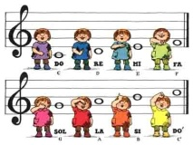 |  | BARDAĞI KAP OYUNU(SINIF OYUNU)  DENGE OYUNU  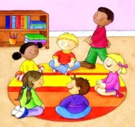 | PARMAK OYUNU(KAPLUMBAĞA)  PİNOKYO  ÇİRKİN ORDEK YAVRUSU
FEN VE DOĞA ETKİNLİĞİ |  | MONTESSORİ ETKİNLİĞİ |  | SANAT ETKİNLİĞİ | AKIL VE ZEKÂ
DANS EDEN MISIRLAR(MISIR,SU,SİRKE,TUZ)  SIICAK SOĞUK DENEYİ |  | AYNISINI YAP  İPE BONCUK DİZME |  | YAPRAK BOYA BASKI  KİRPİ YAPIMI  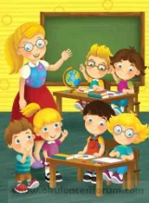 | AHŞAP KATAMİNA  PUZZLE(RENKLERİ EŞLESTİR)
İNGİLİZCE |  | OKUMA VE YAZMAYA HAZIRLIK |  | MATEMATİK ETKİNLİĞİ | BELİRLİ GÜN VE HAFTALAR
- Feelings(duygular) review  - Daily routine(rütin işler)  - Action verbs(hareket fiilleri) |  | ÇİZGİ ÇALIŞMASI  EŞLEŞTİRME ÇALIŞMASI |  | 1 İLE 5 ARASI RİTTMİK SAYMAYI ÖĞRENİYORUZ.  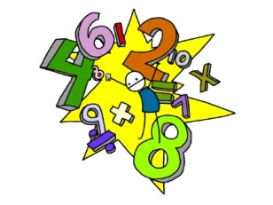 | DÜNYA ÇOCUKLAR GÜNÜ(1 EKİM)  HAYVANARI KORUMA GÜNÜ(4 EKİM)  CUMHURİYET BAYRAMI(29 EKİM)
DEĞERLİ VELİMİZ;
- CUMA GÜNLERİMİZ OYUNCAK GÜNÜDÜR.
- AYLIK PLANIMIZI DETAYLIOLARAK İLKİZLERSİTEMİZDEN TAKİP EDEBİLİRSİNİZ.
- CUMA GÜNÜ PAYLAŞIM GÜNÜMÜZDÜR..
UÇAN BALONLAR SEDA UÇAR

- FOOD BASED(ÜZÜM) 11 EKİM PERŞEMBE GÜNÜDÜR.

